Khảo sát một số quán café ở thành phố Vinh

Nhận thấy thị trường đồ uống ở TP Vinh có sự phát triển mạnh mẽ nên nhóm chúng em quyết định mở một cuộc khảo sát để tìm hiểu xem đâu là lí do khiến thị trường Café ở Vinh lại có sự thay đổi mạnh mẽ như vậy.

Anh Nguyễn Trung Thông – Cửa hang trưởng quán The Coffee House Trường Thi cho biết : “ Nhờ việc áp dụng công nghệ trong việc làm ra đồ uống cũng như trong việc quản lý và gọi món khiến khách hàng cảm thấy dễ dàng hơn trong việc gọi đồ uống cũng như thanh toán. Ngoài ra, nhân viên thu ngân cũng giảm được những sai sót khi thanh toán tiền cho khách, tránh được tình trạng âm hoặc dương tiền so với doanh thu thực tế.”

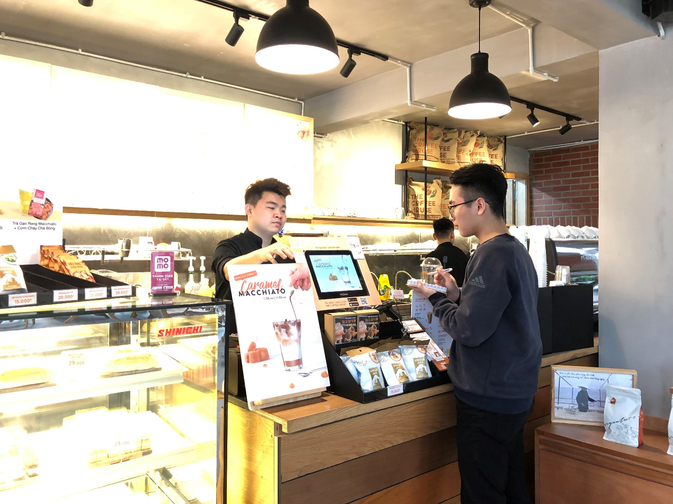

Anh Thông rất hài lòng khi việc sử dụng phần mềm trong quán của mình

- “Anh có thể cho biết phần mềm của anh có những chức năng gì được không ạ?”

- “Vì bọn mình là chung một hệ thống trên toàn quốc nên phần mềm rất được đầu tư và có một đội ngũ IT làm việc hết công suất để mang lại những trải nghiệm tốt nhất. Phần mềm ngoài việc chọn đồ uống, sắp xếp theo bàn và bill ra thì có thể quét mã thành viên,nhân viên hoặc quét được code trong những thẻ giảm giá.Mình thấy đây thực sự là một phần mềm đáng được 9.5 điểm trên thang điểm 10.”

- “Cảm ơn anh vì đã chia sẻ cho nhóm chúng em về phần mềm tại cửa hàng của mình.”

Sau khi tìm hiểu thì nhóm chúng em có ghé qua một cửa hàng trà sữa nổi tiếng hàng đầu tại Vinh đó chính là Dingtea.

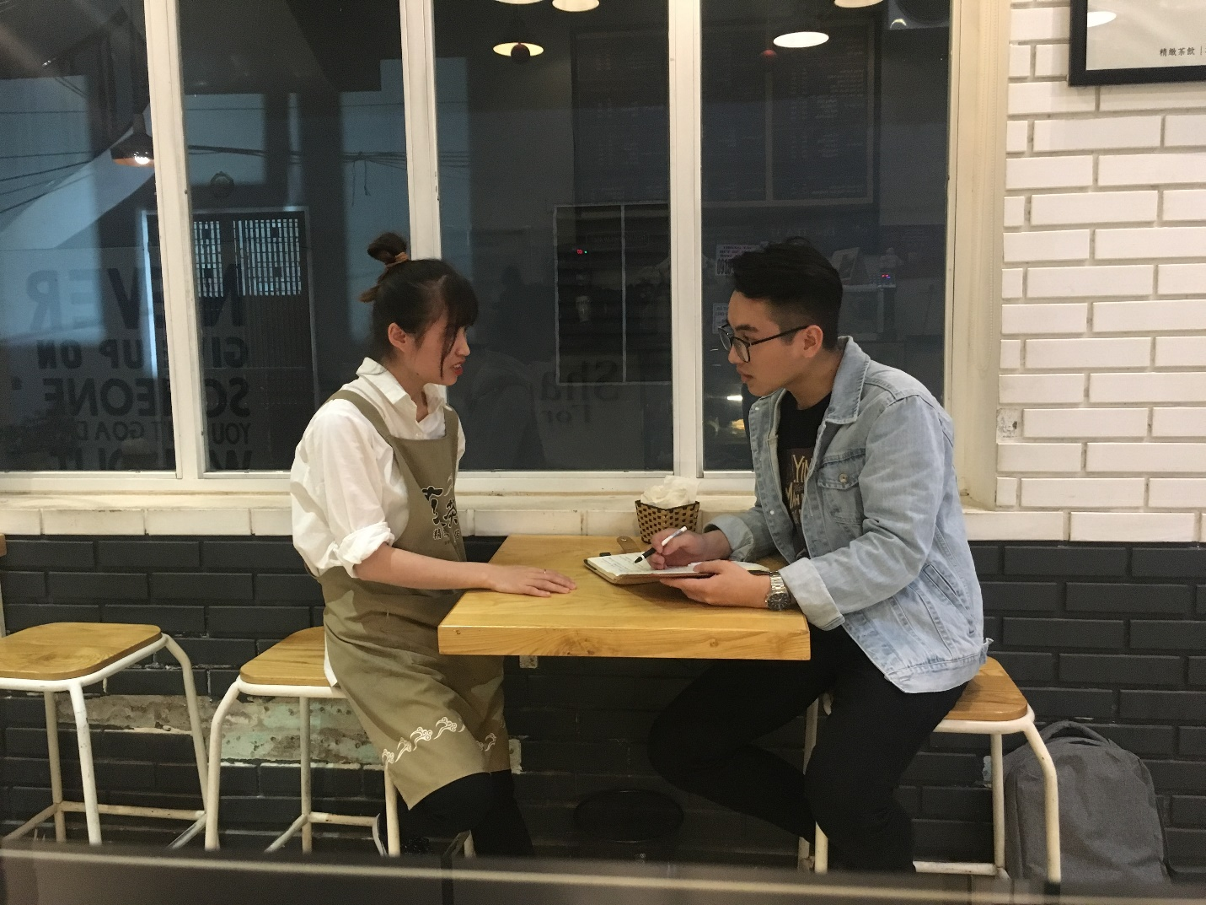

Hoài Thương – trưởng ca tối và order của Dingtea cơ sở 3

- “ Bạn có thể cho mình biết cửa hàng mình có sử dụng máy order không hay là vẫn theo kiểu truyền thống là order bằng tay?”

- “Theo mình nghĩ thì các quán hiện nay thường sử dụng máy để order. Nó rất tiện lợi cho khách hàng và nhân viên. Khác hàng khi đến quán sẽ tập được thói quen xếp hàng thay vì ngồi ở bàn và chờ nhân viên đến order tay, việc order tay rất khó kiểm soát được ai đến trước ai đến sau cũng như dễ lộn giữa tiền của bàn này với bàn khác. Bọn mình có thể kiểm soát được đúng doanh thu theo ngày vì tất cả đồ uống muốn đưa ra cho khách đều phải in hóa đơn nên tránh được tình trạng nhận tiền mà không ra đồ uống hoặc ngược lại.”

- “Theo mình thấy việc order tay cũng có điểm tốt của order tay. Tại sao bên mình không chọn order tay để nhân viên có thể gần gũi hơn với khách hàng, đó cũng là một cách để lấy lòng khách hàng mà.”

- “Vì những bạn thu ngân ngoài việc có thể ăn nói lưu loát, nói chuyện có duyên ra thì còn phải hiểu rõ về đồ uống. Nhiều khi nhân viên bên mình mới tuyển vào chưa hiểu rõ hết về tất cả đồ uống nên tốt nhất nên để thu ngân làm luôn. Với cả cái máy này cũng như một nhân viên vậy, nó có thể giúp bọn mình nhanh hơn và tránh sai sót hơn trong công việc, nhờ đó mà doanh thu của cửa hàng rất cao và mọi người rất hài lòng về sản phẩm này.”

- “Cảm ơn bạn đã dành thời gian trả lời khảo sát của bọn mình. Chúc cửa hàng của mình sẽ luôn làm ăn tốt.”

Để chắc chắn hơn về sự khác nhau giữa việc gọi đồ uống bằng tay và gọi đồ uống qua phần mềm trên máy thì chúng em có tìm gặp chi Khánh Vân, một người từng làm tại một quán café truyền thống và nay đã chuyển sang làm tại một quán café theo hướng hiện đại.

- “Chào chị, cảm ơn chị đã dành thời gian trả lời cuộc khảo sát này của bọn em. Được biết chị là người từng làm ở 2 quán café mà người ta thường nói là truyền thống và hiện đại. Chị có thể cho biết sự khác nhau giữa 2 nơi chị đã từng làm được không ạ?”

- “Trước đây chị có làm ở một quán café của người nhà, khá bất tiện khi phải đi từng bàn rồi đưa menu và chờ khách gọi món. Nhiều khi chị không nhận ra được khách nào đến trước khách nào đến sau nên rất dễ mất lòng khách, có khi thì nhầm đồ uống này với đồ uống kia nên doanh thu nhận vào so với thực tế chênh lệch nhiều lắm. Từ khi chuyển qua đây làm thì chị thấy công việc dễ chịu hơn hẳn, mặc dù khách có đông gấp 3-4 lần nhưng mọi việc trôi chảy mà không hề có nhầm lẫn gì cả. Nhờ phần mềm ipos này mà công việc của cửa hàng bọn chị dễ hơn hẳn, mọi người không bị áp lực vì sai tiền doanh thu hay sai đồ uống của khách.”

- “Dạ. Cảm ơn chị đã chia sẻ cho em biết rõ hơn về ứng dụng mà bên cửa hàng mình đang sử dụng, Chúc cửa hàng TCH Nguyễn Văn Cừ luôn là điểm đến mà mọi người lựa chọn.”

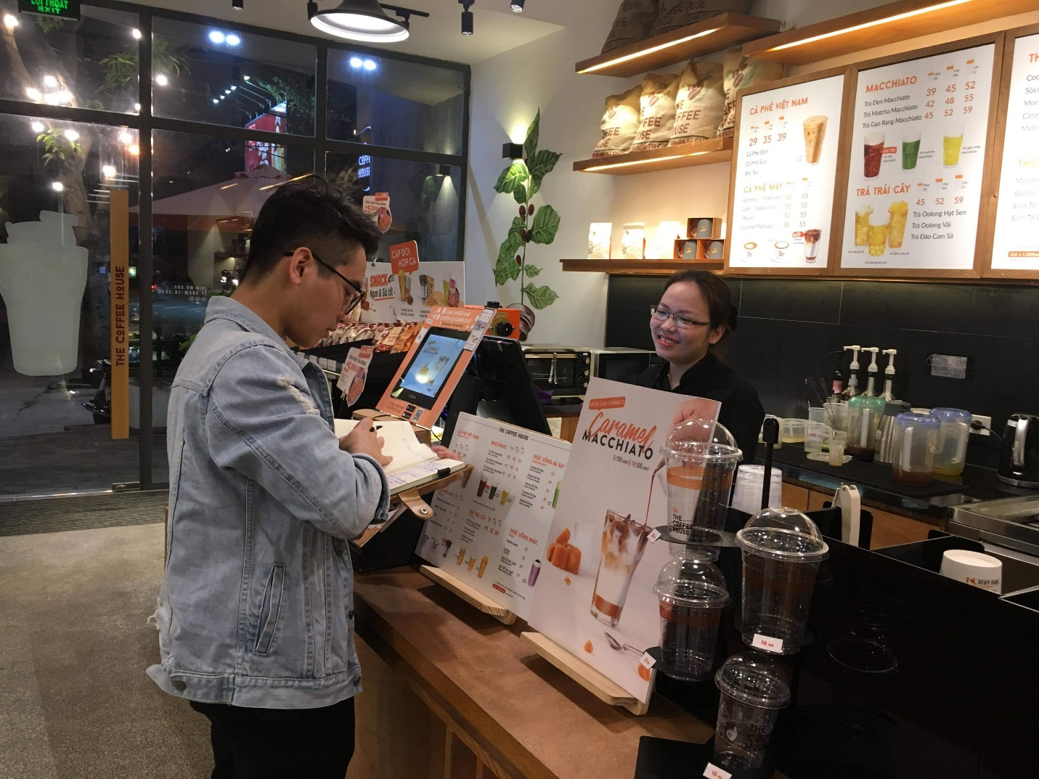

Chị Khánh Vân – một người từng trải trong việc thu ngân tại quán café